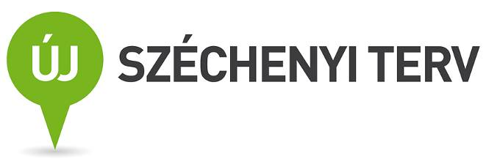

MEGHÍVÓ

Munka kisgyermekkel Program

Projektnyitó sajtótájékoztató

Családbarát munka vagy munkabarát család?
Miért ne lehetne mindkettő?

A 2012. május 1-jén útjára indult kétéves Munka kisgyermekkel (MuKi) program célja pontosan ez: egyéni megoldásokat kínálni ahhoz a lelkiismereti, gazdasági és munkajogi problémához, amelyet a kisgyermekes szülők munkaerőpiacból való kiesése okoz.

A téma sokakat érint, munkáltatókat és munkavállalókat egyaránt.
Magyarországon több kezdeményezés indult az elmúlt években, amely a kisgyermekes szülők munkaerőpiacra való visszatérését támogatja; az Iparfejlesztési Közalapítvány, a Victum Képzési Központ és az Artima Kft. közös kezdeményezése újszerű megközelítéssel csatlakozik ehhez a körhöz: a reprezentatív kutatáson alapuló MuKi a munkáltatói, illetve a munkavállalói oldal igényeit és lehetőségeit párhuzamosan térképezi fel.

A sajtótájékoztatón választ kaphatunk a projekt témájából adódó kérdésekre:

1. Megéri-e egy cégnek olyan munkaerőt alkalmazni, aki alkalmasint rugalmasabb munkabeosztást igényel a „családi logisztika” érdekében?

2. Dolgozhat-e úgy egy újdonsült szülő, hogy sem a család, sem a munkahely felé nem kell lelkiismeret-furdalást éreznie, és mégis mindkét területen teljesíteni tud?

A program nyitásaként a Magyar Telekom budapesti székházában az Iparfejlesztési Közalapítvány konzorciumi partnereivel projektindító sajtótájékoztatót tart, amelyre ezúttal tisztelettel meghívjuk Önt.

Időpont és helyszín:

2012. szeptember 11. kedd (10 óra)
Magyar Telekom Székház
Budapest I. kerület Krisztina körút 55.

Program:

- 10.00 – 10.05 Köszöntés, bevezető
    - 10.05 – 10.15 Dr. Bárdos Krisztina, általános ügyvezető igazgató, Iparfejlesztési Közalapítvány: A Munka kisgyermekkel program az IFKA közhasznú tevékenységének tükrében.
- 10.15 – 10.25 Kálmán Edina, projektmenedzser, Iparfejlesztési Közalapítvány: A projekt aktualitása egy édesanya szempontjából
- 10.25 - 10.35 Szendrő József, a MuKi szakmai vezetője, Artima Kft.: A Munka kisgyermekkel program szakmai bemutatása
- 10.35- 10.45 Nagy Andrea, igazgató, Magyar Telekom HR Kompetencia Központ: A Magyar Telekom családbarát gyakorlatai
- 10.45 – 11.00 Kérdések, válaszok
- 11.00 – 11.30 Büfé (+ interjúk)

Egyéni parkolási lehetőség: WIPARK Krisztina Garázs Kft. Cím: 1012 Budapest, Kosciuszkó Tádé utca 15.
A rendezvényen a gyermekek számára játszósarkot különítünk el, de gyermekfelügyelet nem áll módunkban biztosítani.

A TÁMOP – 1.4.3. -10/1-2F-2011-0010 számú projekt az Új Széchenyi Terv támogatásával valósult meg.

A program kiemelt partnere a Magyar Telekom Nyrt.

A projekt kommunikációs vezetője: Németh Sarolta, Iparfejlesztési Közalapítvány (06 30) 342 2714

A Munka kisgyermekkel (MuKi) program kommunikációs partnere az Iparfejlesztési Közalapítvány megbízásából a PResston PR Kft.

Kérjük, hogy részvételi szándékát a PResston PR Kft. elérhetőségeinek egyikén előre jelezni szíveskedjen!

További információ és interjú egyeztetése:

Fükő Adrienn


PR vezető

E-mail: adrienn.fuko@presstonpr.hu
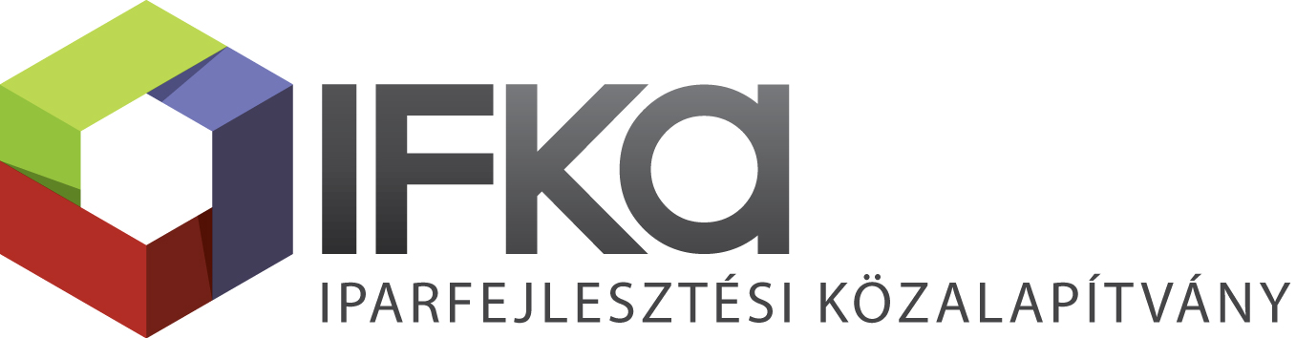

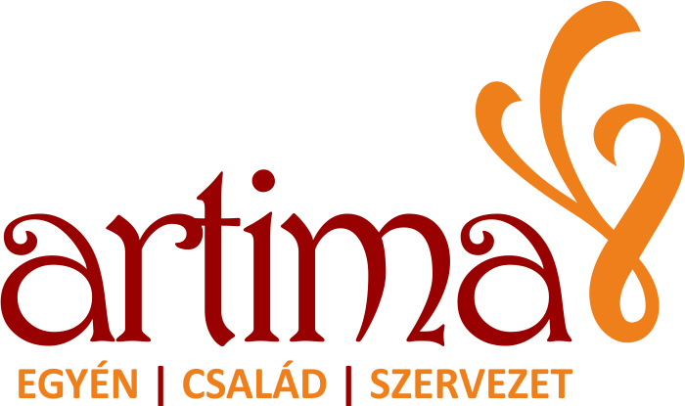
Tel: (36 1) 325 9488, Mobil: (36 30) 769 8697

